Solución del Problema del Agente Viajero mediante Búsqueda

1. Descripción del problema
El Problema del Agente Viajero consiste en encontrar la ruta más corta que permita visitar todas las ciudades exactamente una vez y regresar al punto inicial.

2. Modelado como problema de búsqueda
Estado inicial: Ciudad A.
Acciones: viajar a cualquier ciudad no visitada.
Objetivo: visitar todas las ciudades y regresar al origen.
Función de costo: suma de las distancias recorridas.

3. Diagrama de árbol de búsqueda
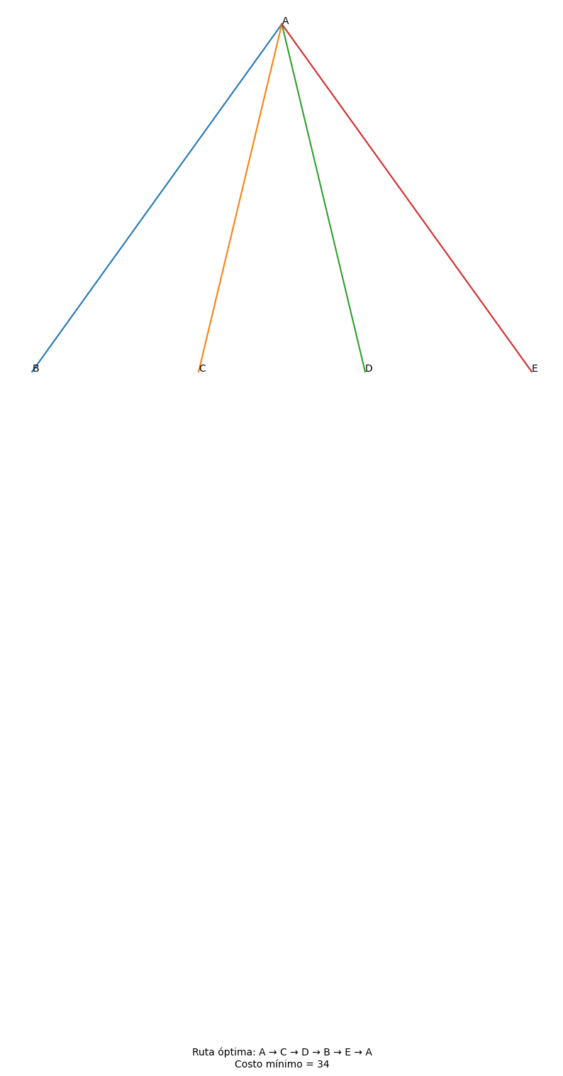

4. Evaluación de rutas
Ruta | Costo
A → C → D → B → E → A | 34
A → C → B → D → E → A | 36
A → C → E → B → D → A | 37
A → B → D → E → C → A | 38
A → B → E → D → C → A | 38
A → B → D → C → E → A | 39
A → C → B → E → D → A | 39
A → D → B → C → E → A | 40
A → D → C → B → E → A | 40
A → B → C → D → E → A | 41
A → B → E → C → D → A | 42
A → B → C → E → D → A | 44

5. Ruta óptima encontrada
La mejor ruta encontrada es: A → C → D → B → E → A
Costo mínimo total: 34

6. Infografía del problema
